EDICTO
Máximo Revilla Martínez, Alcalde-Presidente del M.I. Ajuntament de Parcent, HACE SABER que:

En la sesión extraordinaria de nueve de marzo de 2015, y a reserva de los términos que resulten de su aprobación (art. 206 ROF), se ha adoptado, por mayoría absoluta del número legal de miembros de la Corporación el acuerdo cuyo tenor es el siguiente:

<<1. Aprovació de la rectificació d'errors material en la cartografia de classificació del sol en la vertient meridional Tossal de la Solana de la versió preliminar del Pla General d'Ordenació Urbana de Parcent.

Pel Sr. Alcalde es dona compte, per lectura íntegra de la següent proposta d’acord:

PROPUESTA DE ACUERDO de RECTIFICACIÓN DE ERRORES en la versión preliminar modificada del Plan General de Ordenación Urbana del municipio de Parcent y demás documentos expuestos al público.

Máximo Revilla Martínez, Alcalde-Presidente del Excmo. Ayuntamiento de Parcent, de conformidad con lo preceptuado en el art. 97.1 del RD 2568/1986, de 28 de noviembre, PROPONGO el siguiente ACUERDO:

Visto el Informe de la Secretaría-Intervención municipal de diecinueve de enero de dos mil quince.

Atendido el Informe de la empresa consultora redactora de la versión preliminar del Plan General de Ordenación Urbana - en sus versiones inicial y modificada-, presentado el día quince de enero de dos mil quince, y confeccionado por COTA AMBIENTAL SLP.

CONSIDERANDO

Primero.- Por acuerdo plenario del Ayuntamiento de Parcent, adoptado en sesión sesión extraordinaria de fecha diecinueve de julio de dos mil doce se aprobó la convocatoria del procedimiento abierto, atendiendo a la oferta económicamente más ventajosa, con varios criterios de adjudicación, para la adjudicación del contrato de servicios para la elaboración y redacción del Plan General de Ordenación Urbana de Parcent.

SEGUNDO.- Por la Comisión de Evaluación Ambiental de la Generalitat Valenciana, en sesión de treinta de noviembre de dos mil doce, evacuó el Documento de Referencia del Plan General de Parcent.

TERCERO.- Por Acuerdo Plenario, adoptado, por la mayoría absoluta del número legal de miembros de la Corporación, en sesión extraordinaria de diecisiete de diciembre de dos mil doce, se aprobó la adjudicación definitiva del contrato de servicios de ELABORACIÓN Y REDACCIÓN DEL PLAN GENERAL DE ORDENACIÓN URBANA DE PARCENT, a Dña. Rosario Berjón Ayuso.

CUARTO.- Por acuerdo plenario del Ayuntamiento de Parcent, adoptado en sesión extraordinaria de ocho de mayo de dos mil catorce, se resolvió iniciar la fase de consulta y someter a información pública, en el Diari Oficial de La Generalitat Valenciana, en el tablón de anuncios del Ayuntamiento y en un diario no oficial de amplia difusión en la localidad de Parcent, por un periodo de 45 días hábiles, la versión preliminar del Plan General de Ordenación Urbana de Parcent, informe de sostenibilidad ambiental del plan general, estudio de tráfico y movilidad, Informe de Sostenibilidad Económica, estudio de paisaje, estudio acústico y catálogo de paisaje.

QUINTO.- De conformidad con lo dispuesto en el artículo 10 de la Ley 9/2006, de 28 de abril, durante el dicho período la precitada pudo ser examinado por las personas físicas o jurídicas que se consideren interesadas, así como de las administraciones afectadas y de los grupos de interés que lo deseen al objeto de formular alegaciones, observaciones s o sugerencias.

SEXTO.- Dicha exposición pública se efectuó conforme al artículo 83 de la Ley 16/2005, de 30 de diciembre, de la Generalitat, Urbanística Valenciana, por lo que se publicó en el Diari Oficial de la Comunitat Valenciana de fecha 15 de mayo de 2014 y en el periódico LEVANTE de Alicante de fecha 10 de mayo de 2014, así como se le dio mayor publicidad en la página web municipal.

SÉPTIMO.- El plazo de consulta e información pública comenzó a contarse a partir del día siguiente al de la publicación del correspondiente anuncio en el Diari Oficial de la Comunitat Valenciana, el 15 de mayo 2014 (DOCV núm. 7274).

OCTAVO.- Dentro de dicho plazo, el documento se remitió a los Departamentos de las Administraciones Locales, Provincial, Autonómica y Estatal, así como a sus Entidades u Organismos Autónomos competentes, así como a las entidades privadas gestoras de servicios públicos.

NOVENO.- Durante dicho plazo la documentación pudo ser examinado en las dependencias del Ayuntamiento de parcent, sitas en la calle de l’Ajuntament, 11, en días hábiles y horario de oficina (lunes a viernes de 9:30 horas a 15:00 horas, y lunes y jueves de 17:00 horas a 21:00 horas), y en la página web <http://www.parcent.es>.

DÉCIMO.- Dentro de ese plazo se presentaron, por particulares o empresas, la cantidad de 252 las alegaciones, reclamaciones y sugerencias que se tuvieron por conveniente, todas ellas dirigidas al Ayuntamiento de Parcent.

UNDÉCIMO.- Por Acuerdo Plenario adoptado en sesión ordinaria de veintisiete de octubre de dos mil catorce, por la mayoría absoluta del número legal de miembros de la Corporación, se resolvieron todas y cada una de las 252 las alegaciones, reclamaciones y sugerencias –para las que se cursó inmediatamente su notificación-, y se acordó, por la mayoría absoluta del número legal de miembros de la Corporación, someter a nueva información pública, en el Diari Oficial de La Generalitat Valenciana, en el Boletín Oficial de la Provincia de Alicante (BOPA núm.211, de 4.11.2014), en el tablón de anuncios del Ayuntamiento y en un diario no oficial de amplia difusión en la localidad de Parcent (Diario Levante de 6.11.2014), por un periodo de 20 (veinte) días hábiles, la versión preliminar modificada del Plan General de Ordenación Urbana de Parcent, informe de sostenibilidad ambiental del plan general, estudio de tráfico y movilidad, Informe de Sostenibilidad Económica, estudio de paisaje, estudio acústico y catálogo de paisaje.

Durante este periodo, se admitieron, para su examen y consideración, nuevas alegaciones referidas a los cambios propuestos, y de conformidad con lo dispuesto en el artículo 10 de la Ley 9/2006, de 28 de abril, durante el dicho período pudo ser examinado por las personas físicas o jurídicas que se consideren interesadas, así como de las administraciones afectadas y de los grupos de interés que lo deseasen al objeto de formular alegaciones, observaciones s o sugerencias.

El plazo de consulta e información pública comenzó a contarse a partir del día siguiente al de la publicación del correspondiente anuncio en el Diari Oficial de la Comunitat Valenciana (DOCV núm. 7397, de 6.11.2014).

Durante dicho plazo pudo ser examinado en las dependencias del Ayuntamiento de parcent, sitas en la calle de l’Ajuntament, 11, en días hábiles y horario de oficina (lunes a viernes de 9:30 horas a 15:00 horas, y lunes y jueves de 17:00 horas a 21:00 horas), y en la página web <http://www.parcent.es>.

DUODÉCIMO.- Dentro del precitado plazo se presentaron treinta y tres (33) alegaciones, reclamaciones y sugerencias dirigidas al Ayuntamiento de Parcent y presentadas por cualquiera de los medios que recoge la Ley 30/1992, de Régimen Jurídico de las Administraciones Públicas y del Procedimiento Administrativo Común.

DÉCIMO TERCERO.- MARCO JURÍDICO APLICABLE.

Entre otras, resultan de aplicación las siguientes normas y actos:

• Directiva 2001/42/CEE del Parlamento Europeo y del Consejo, relativa a la evaluación de los efectos de determinados planes y programas sobre el Medio Ambiente (Luxemburgo, 27 de junio de 2001).
• Ley 9/2006, de 28 de abril, sobre evaluación de los efectos de determinados planes y
programas sobre el Medio Ambiente (B.O.E. número 102 de fecha 29.04.2006).
• Decreto 120/2006, de 11 de agosto, del Consell, por el que se aprueba el Reglamento de Paisaje de la Comunidad Valenciana (D.O.G.V. número 5325, de fecha 16.08.06).
• Ley 16/2005, de 30 de diciembre, de la Generalitat, Urbanística Valenciana (D.O.C.V. número 5167 de fecha 31.12.05).
• Decreto 67/2006, de 19 de mayo, del Consell, por el que se aprueba el Reglamento de Ordenación y Gestión Territorial y Urbanística (D.O.G.V. número 5264 bis de fecha 23.05.06) y modificaciones
• Real Decreto Legislativo 2/2008, de 20 de junio, por el que se aprueba el texto refundido de la Ley del suelo (B.O.E. número 154., de fecha 26.06.08).

DÉCIMO CUARTO.- NECESIDAD DE NUEVA AUDIENCIA SINGULARIZADA A LOS AFECTADOS POR rectificación de un error material en la cartografía de clasificación del suelo en la vertiente meridional Tossal de la Solana en la versión preliminar del Plan General de Parcent.

En la primera fase de alegaciones, la Sra. Dª Marion Elizabeth Ann Williams, con NIE nº X-0860246-T, formuló una alegación que recibió el número 776 en el registro municipal de entrada del Ayuntamiento de Parcent, con fecha de 4 de julio de 2014, en el que indicaba, como propietaria de la parcela catastral de referencia 002003100YH59C0001HQ, es decir, la parcela 031 del polígono 7, que la misma se clasificaba como Suelo No Urbanizable Protegido de Montes, y solicitaba que pasara a tener la calificación de Suelo No Urbanizable Común General. La propuesta del equipo redactor, recogida en el Informe de Alegaciones fue la de informar como DESFAVORABLE dicha alegación y, por lo tanto, mantener la calificación de la parcela catastral referenciada, por encontrarse en enclavada totalmente en terrenos forestales, como puede apreciarse claramente en la ortofotografía aérea. Además, entre los usos permitidos en esta clasificación de suelo se encuentran todos los existentes en la actualidad, tanto cultivos como viviendas, u otros.

En la segunda fase de alegaciones, la Sra. Dª Marion Elizabeth Ann Williams reiteró su alegación mediante un nuevo escrito aunque, en su párrafo tercero, solicitaba una explicación para lo que le parecía un claro trato de favor hacia la propiedad del Sr. McIntyre que, situado en medio de la zona ahora clasificada como SNU Protegido de Montes, se ha aislado y concedido un trato diferente a la que ha recibido su propiedad o la de sus vecinos Sres. Dobelaar. En esta segunda ocasión, la propuesta del equipo redactor, recogida en el Informe de Alegaciones fue la de informar como DESFAVORABLE dicha alegación, reiterando los mismos argumentos expresados en la anterior fase de información pública.

Sin embargo, con respecto a la propiedad del Sr. McIntyre, situada al suroeste de la vivienda de la alegante, hay que aclarar que se trata de un error material, puesto que su situación actual es de una masa arbolada de alta densidad. Se trata, pues, de un contexto similar al de la propiedad de la Sraa Williams y, en consecuencia, el equipo redactor, en su informe específico, ha propuesto al Ayuntamiento de Parcent la corrección de la clasificación de dicha zona para ser considerada como Suelo No Urbanizable Protegido de Montes.

En este sentido, la Ley 30/1192, de 26 de noviembre, de régimen jurídico de las Administraciones Públicas y del Procedimiento Administrativo Común establece, en su artículo 105.2 que “Las Administraciones Públicas podrán, asimismo, rectificar en cualquier momento de oficio o a instancia de los interesados, los errores materiales, de hecho o aritméticos existentes en sus actos”, y es precisamente esto lo que se ha propuesto por el equipo redactor en su informe con respecto a la clasificación del suelo determinadas parcelas de la vertiente meridional del Tossal de la Solana, en el término municipal de Parcent.

ESTADO ACTUAL DE LAS PARCELAS

Las parcelas afectadas por la modificación propuesta de la clasificación del suelo en la vertiente meridional del Tossal de la Solana ocupan una superficie total de 6.866 m² y son las siguientes (se adjuntan copias de las referencias catastrales en el anexo 2 de este informe):

- Referencia catastral nº 002003500YH59C0001YQ
  - Localización: LG 2 1 (B)
  - Vivienda, almacén y deportivo (piscina)
  - Afección: total (220 m² construidos)
  - Titular Catastral: MacIntyre, Gerald Charles
- Referencia catastral nº 030100A007011600000TO

  - Localización: LG 2 polígono 7 parcela 1160
  - Rústico
  - Afección: parcial (aprox. 2.575 m²)
  - Titularidad Catastral:En investigación art. 33 L. 33/2003
- Referencia catastral nº 03100A00701130000TB

  - Localización: polígono 7 parcela 1113
  - Rústico
  - Afección: parcial (aprox. 3.000 m²)
  - Titularidad Catastral:Román Reig Poquet.

- Referencia catastral nº 03100A007092050000TL

  - Localización: polígono 7 parcela 9025
  - Rústico
  - Afección: parcial (aprox. 1.091 m²)
  - Titularidad Catastral: Ayuntamiento de Parcent.

Corresponde poner de manifiesto dicho error, y otorgar un nuevo plazo de audiencia de veinte días hábiles para que manifiesten lo que estimen oportuno sobre dicha rectificación.

DÉCIMO QUINTO.- Informe sobre la rectificación de un error material en la cartografía de clasificación del suelo en la vertiente meridional Tossal de la Solana en la versión preliminar del Plan General de Parcent.

1.- ANTECEDENTES.

El Pleno del Ayuntamiento de Parcent mediante acuerdo plenario adoptado en sesión extraordinaria de 8 de mayo de 2014, resolvió iniciar la fase de consulta y someter a información pública, en el Diari Oficial de la Comunitat Valenciana, en el tablón de anuncios del Ayuntamiento y en un diario no oficial de amplia difusión en la localidad de Parcent, por un periodo de 45 días hábiles, la versión preliminar del Plan General de Ordenación Urbana de Parcent, Informe de Sostenibilidad Ambiental del Plan General, Estudio de Tráfico y Movilidad, Informe de Sostenibilidad Económica, Estudio de Paisaje, Estudio Acústico y Catálogo de Paisaje. En el Diari Oficial de la Comunitat Valenciana nº 7274 de fecha 15 de mayo de 2014 fue publicado el anuncio oficial de inicio de la información pública de la versión preliminar del Plan General de Parcent.

De conformidad con lo dispuesto en el artículo 10 de la Ley 9/2006, de 28 de abril, durante los 45 días de información pública podrá ser examinado por las personas físicas o jurídicas que se consideren interesadas, así como de las administraciones afectadas y de los grupos de interés que lo deseen al objeto de formular alegaciones, observaciones o sugerencias. Dicha exposición pública se hace también conforme al artículo 83 de la Ley 16/2005, de 30 de diciembre, de la Generalitat, Urbanística Valenciana.

En esta fase de información pública se han presentado un total de 252 alegaciones por parte de diferentes personas u organizaciones que han sido consideradas en la redacción del Plan General, bien estimándolas (total o parcialmente) bien desestimándolas por entender que no eran procedentes.

Como quiera que se consideraron sustanciales las modificaciones introducicas en los documentos de la Versión General del Plan General de Parcent derivadas tanto de las alegaciones estimadas como de las consideraciones de los diferentes informes sectoriales recibidos, por acuerdo plenario del Ayuntamiento de Parcent, adoptado en sesión ordinaria de 27 de octubre de 2014, se resolvió someter a nueva información pública, en el Diari Oficial de la Comunitat Valenciana, en el Boletín Oficial de la Provincia de Alicante, en el tablón de anuncios del Ayuntamiento y en un diario no oficial de amplia difusión en la localidad de Parcent, por un periodo de 20 (veinte) días hábiles, la versión preliminar modificada del Plan General de Ordenación Urbana de Parcent, informe de sostenibilidad ambiental del plan general, estudio de tráfico y movilidad, informe de sostenibilidad económica, estudio de paisaje, estudio acústico y catálogo de paisaje. Durante este periodo, se admitirán, para su examen y consideración, nuevas alegaciones referidas a los cambios propuestos. De conformidad con lo dispuesto en el artículo 10 de la Ley 9/2006, de 28 de abril, durante el dicho período podrá ser examinado por las personas físicas o jurídicas que se consideren interesadas, así como de las administraciones afectadas y de los grupos de interés que lo deseen al objeto de formular alegaciones, observaciones o sugerencias. Dicha exposición pública se hace también conforme al artículo 83 de la Ley 16/2005, de 30 de diciembre, de la Generalitat, Urbanística Valenciana.

El plazo de consulta e información pública comenzó a contarse a partir del día siguiente al de la publicación en el Diari Oficial de la Comunitat Valenciana, que fue el 6 de noviembre de 2014. En esta segunda fase de información pública se recogieron un total de 33 alegaciones.

En la primera fase de alegaciones, la Sra. Dª Marion Elizabeth Ann Williams, con NIE nº X-0860246-T, formuló una alegación que recibió el número 776 en el registro municipal de entrada del Ayuntamiento de Parcent, con fecha de 4 de julio de 2014, en el que indicaba, como propietaria de la parcela catastral de referencia 002003100YH59C0001HQ, es decir, la parcela 031 del polígono 7, que la misma se clasificaba como Suelo No Urbanizable Protegido de Montes, y solicitaba que pasara a tener la calificación de Suelo No Urbanizable Común General. La propuesta del equipo redactor, recogida en el Informe de Alegaciones fue la de informar como DESFAVORABLE dicha alegación y, por lo tanto, mantener la calificación de la parcela catastral referenciada, por encontrarse en enclavada totalmente en terrenos forestales, como puede apreciarse claramente en la ortofotografía aérea. Además, entre los usos permitidos en esta clasificación de suelo se encuentran todos los existentes en la actualidad, tanto cultivos como viviendas, u otros.

En la segunda fase de alegaciones, la Sra. Dª Marion Elizabeth Ann Williams reiteró su alegación mediante un nuevo escrito aunque, en su párrafo tercero, solicitaba una explicación para lo que le parecía un claro trato de favor hacia la propiedad del Sr. McIntyre que, situado en medio de la zona ahora clasificada como SNU Protegido de Montes, se ha aislado y concedido un trato diferente a la que ha recibido su propiedad o la de sus vecinos Sres. Dobelaar. En esta segunda ocasión, la propuesta del equipo redactor, recogida en el Informe de Alegaciones fue la de informar como DESFAVORABLE dicha alegación, reiterando los mismos argumentos expresados en la anterior fase de información pública.

Sin embargo, con respecto a la propiedad del Sr. McIntyre, situada al suroeste de la vivienda de la alegante, hay que aclarar que se trata de un error material, puesto que su situación actual es de una masa arbolada de alta densidad. Se trata, pues, de un contexto similar al de la propiedad de la Sraa Williams y, en consecuencia, el equipo redactor, en este informe específico, propone al Ayuntamiento de Parcent la corrección de la clasificación de dicha zona para ser considerada como Suelo No Urbanizable Protegido de Montes.

En este sentido, la Ley 30/1192, de 26 de noviembre, de régimen jurídico de las Administraciones Públicas y del Procedimiento Administrativo Común establece, en su artículo 105.2 que “Las Administraciones Públicas podrán, asimismo, rectificar en cualquier momento de oficio o a instancia de los interesados, los errores materiales, de hecho o aritméticos existentes en sus actos”, que es lo que se propone en este informe con respecto a la clasificación del suelo determinadas parcelas de la vertiente meridional del Tossal de la Solana, en el término municipal de Parcent.

2.- ESTADO ACTUAL DE LAS PARCELAS

Las parcelas afectadas por la modificación propuesta de la clasificación del suelo en la vertiente meridional del Tossal de la Solana ocupan una superficie total de 6.866 m² y son las siguientes (se adjuntan copias de las referencias catastrales en el anexo 2 de este informe):

- Referencia catastral nº 002003500YH59C0001YQ
  - Localización: LG 2 1 (B)
  - Vivienda, almacén y deportivo (piscina)
  - Afección: total (220 m² construidos)
- Referencia catastral nº 030100A007011600000TO
  - Localización: LG 2 polígono 7 parcela 1160
  - Rústico
  - Afección: parcial (2.575 m²)
- Referencia catastral nº 03100A00701130000TB
  - Localización: polígono 7 parcela 1113
  - Rústico
  - Afección: parcial (3.000 m²)
- Referencia catastral nº 03100A007092050000TL
  - Localización: polígono 7 parcela 9025
  - Rústico
  - Afección: parcial (1.091 m²)

En la actualidad, dicha superficie está ocupada por una densa masa de árboles compuesta por ejemplares adultos de pino carrasco (Pinus halepensis) que ocupa prácticamente el 100% del terreno, excepción hecha del terreno físicamente construido; es decir, que posee unas características muy similares a las de los terrenos que las circundan en el Tossal de la Solana donde los antiguos abancalamientos hace tiempo que fueron abandonados y, desde hace años, han sido colonizados progresivamente por vegetación natural. En estos casos, el criterio ambiental ha prevalecido en el modelo territorial de la versión preliminar del Plan General de Parcent, tanto por el hecho en sí de que la masa arbolada merece ser protegida como por la circunstancia de que las elevaciones presentes en este sector de la Vall del Pop suponen auténticos hitos paisajísticos que deben de ser preservados de la acción urbanizadora. De este a oeste, se trata del Tossal de Sant Isidre, Tossal de l’Arenal y Tossal de la Solana, que es donde se encuentran estas parcelas.

Por otro lado, conviene recordar que la normativa urbanística recogida en la versión preliminar del Plan General de Parcent regula en su artículo 84 los usos permitidos y prohibidos en Suelo No Urbanizable Protegido de Montes, en cuyos tres epígrafes determina que:

1. Previa licencia urbanística, y al amparo del PG, se permiten los usos actualmente existentes, tanto de carácter forestal como cinegético o aquellos sometidos al régimen general de las obras públicas, conforme a las prescripciones y tramitaciones establecidas en caso por las Administraciones correspondientes.
2. Se autorizarán obras tendentes a la conservación para los usos existentes legalmente implantados, tanto viviendas aisladas y unifamiliares como edificaciones de uso comercial u hostelero
3. Se prohíben el resto de usos, tanto nuevas viviendas aisladas y unifamiliares como aquellas vinculadas a las explotaciones agrícolas, la explotación de canteras, extracción de áridos y de tierras o recursos geológicos, mineros o hidrológicos, la generación de energía renovable, las actividades industriales, productivas y terciarias o de servicios.

3.- CAMBIO DE NORMATIVA URBANÍSTICA Y CARTOGRAFÍA.

La normativa urbanística de aplicación en el Suelo No Urbanizable Común General, que era la que correspondía a estas parcelas en la versión preliminar del Plan General de Parcent sometida a información pública en octubre de 2014, regula en los artículos 74 a 81 del Capítulo Segundo del Título Sexto las condiciones particulares relativas a este tipo de suelo.

Por otro lado, la normativa urbanística de aplicación en el Suelo No Urbanizable Protegido de Montes, que es la corresponde a estas parcelas en la modificación de la versión preliminar del Plan General de Parcent, regula en los artículos 82 a 88 del Capítulo Tercero del mismo Título Sexto las condiciones particulares relativas al Suelo No Urbanizable Protegido.

Todo el articulado afectado, desde el nº 74 al nº 88, se recoge en el anexo 3 de este informe.

La cartografía relativa a la modificación propuesta de la Versión Preliminar del Plan General de Parcent se recoge en el anexo 1 de este informe.

Parcent, 14 de enero de 2015
Fdo.: Antonio Prieto Cerdán
Geógrafo col. nº 0540
Director Técnico de Cota Ambiental, S.L.P.

Anexo 1: Cartografía.

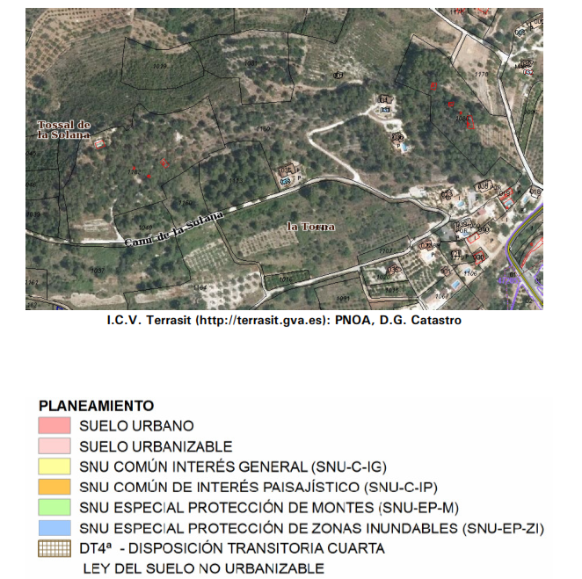

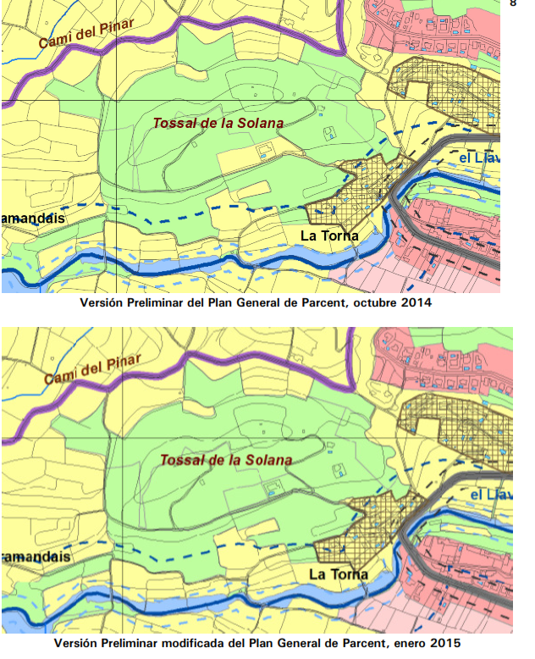

Anexo 3: Articulado de las Normas Urbanísticas que regula Sexto las condiciones particulares relativas al Suelo No Urbanizable Común General y al Suelo No Urbanizable Protegido de Montes.

Régimen jurídico de los terrenos: Remisión a los artículos 74 a 89 de la Versión Preliminar Modificada del Plan General de Ordenación Urbana de Parcent.

DÉCIMO SEXTO.- ACUERDO INICIAL DE CORRECCIÓN DE ERRORES Y TRÁMITE DE INFORMACIÓN PÚBLICA Y RESULTADO DEL MISMO

Por acuerdo plenario de fecha adoptado en sesión ordinaria de veintidós de enero de dos mil quince, se acordó INCOAR procedimiento de rectificación de errores materiales y aprobar PROPUESTA DE RECTIFICACIÓN DE ERROR MATERIAL EN LA CARTOGRAFÍA DE CLASIFICACIÓN DEL SUELO EN LA VERTIENTE MERIDIONAL TOSSAL DE LA SOLANA EN LA VERSIÓN PRELIMINAR DEL PLAN GENERAL DE PARCENT , notificándola a los interesados para que puedan alegar lo que convenga a su derecho en el plazo de 20 días contados a partir del día siguiente al de la notificación de la propuesta.

Dicho acuerdo fue objeto de notificación a los diferentes interesados como titulares catastrales de algún derecho sobre las fincas afectadas por la corrección, así como se sometió a información pública en el Boletín Oficial de la Provincia de Alicante núm. 21, de 2/2/2015, y en el tablón de edictos municipal, sin que durante dicho plazo se presentase alegación alguna.

Por cuanto antecede corresponde, al Plenario Municipal se propone que acuerde:

PRIMERO.- Rectificar los errores materiales e incorporar al texto de planeamiento general de ordenación urbana de Parcent la rectificación DE ERROR MATERIAL en la cartografía de clasificación del suelo en la vertiente meridional Tossal de la Solana en la versión preliminar del Plan General de Parcent.

SEGUNDO.- NOTIFICAR el presente acuerdo al interesado/a, significándole que contra el presente no cabrá interponer recurso alguno sin perjuicio del que quepa interponer contra el acuerdo autonómico que resuelva definitivamente el procedimiento de planificación urbanística.>>
Parcent, nueve de marzo de dos mil quince.
Firmado. El Alcalde. Máximo Revilla Martínez.

